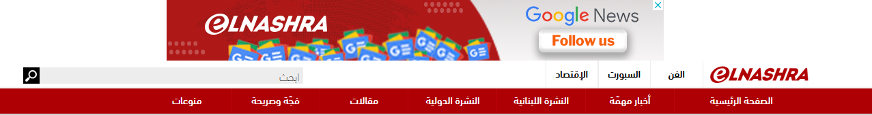

**الرئيس عون أكد دعمه لعمل الهيئة الوطنية للمفقودين والمخفيين قسراً**

الخميس 29 نيسان 2021 12:17متفرقات

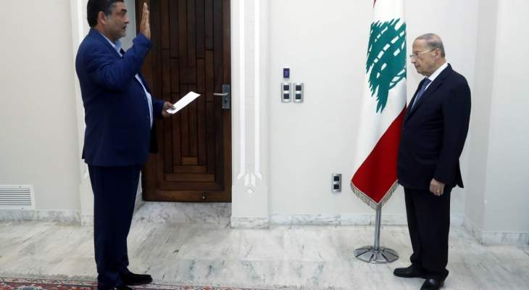

اكد ​رئيس الجمهورية​ العماد ​ميشال عون​ ان الهيئة الوطنية للمفقودين و​المخفيين قسرا​ً والتي أنشئت بموجب القانون الرقم 105 تاريخ 30/11/2018، مهمتها متابعة هذا الملف الإنساني بامتياز على امل الوصول الى نتائج عملية تكشف مصير هؤلاء ​المفقودين​ والمخفيين قسرا، مما يضع حدا لمعاناتهم ويطمئن ذويهم ويطوي صفحة مؤلمة من صفحات الاحداث التي شهدها ​لبنان​ على مدى سنوات.

وشدد ​الرئيس عون​ على دعمه الكامل لعمل الهيئة، وحرصه على بذل مؤسسات ​الدولة​ المعنية كل الجهود الممكنة في سبيل الوصول الى الخواتيم المرجوة.

كلام الرئيس عون جاء خلال قسم اليمين الذي اداه قبل ظهر اليوم في ​قصر بعبدا​، عضوا الهيئة الوطنية للمفقودين والمخفيين قسرا، القاضي سليم الاسطا والطبيب الشرعي الدكتور حسن فياض حسين بعد صدور مرسوم تعيينهما في الهيئة في 13 نيسان الجاري.